[CSDN新首页上线啦，邀请你来立即体验！](http://blog.csdn.net/)

[立即体验](javascript:void(0);)

* [博客](http://blog.csdn.net/?ref=toolbar" \o "博客" \t "_blank)
* [学院](http://edu.csdn.net/?ref=toolbar)
* [下载](http://download.csdn.net/?ref=toolbar)
* [GitChat](http://gitbook.cn/?ref=csdn)
* [更多](javascript:;)
* 
* [登录](https://passport.csdn.net/account/login?ref=toolbar)[注册](http://passport.csdn.net/account/mobileregister?ref=toolbar&action=mobileRegister)

**python的virtualenv环境与使用**

原创 2015年06月03日 09:34:21

* 标签：
* [python](http://so.csdn.net/so/search/s.do?q=python&t=blog) /
* [virtualenv](http://so.csdn.net/so/search/s.do?q=virtualenv&t=blog) /
* [pycharm](http://so.csdn.net/so/search/s.do?q=pycharm&t=blog)
* 36624

1、安装virtualenv

在安装virtualenv之前，我们需要安装至少有一个版本的python；因为virtualenv是python的一个第三方模块，必须基于python环境才能安装；

如果你的python环境有pip，那么直接使用命令：pip install virtualenv 安装即可；否则需要下载源码，然后使用命令：python install setup.py 来安装

安装之后需要新建virtualenv的独立环境，具体可以查看其帮助命令：virtualenv -h

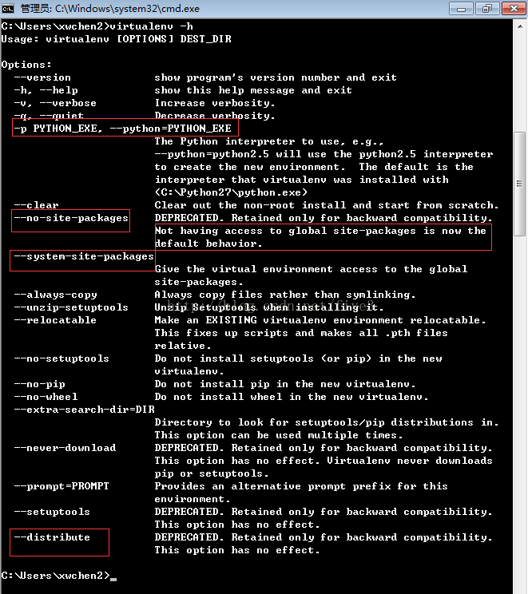

常用的参数有：

-p：指定一个版本python环境；通常当你的系统中安装了多个python版本时会用到；默认情况下virtualenv会优先选取它的宿主python环境，即它安装在那个python版本下就会默认选择哪个版本作为默认python隔离环境。

--no-site-packages：不使用系统环境的python安装包，即隔离包中不能使用真实python环境的安装包；当前版本这个选项是默认的。

--system-site-packages：与上面相反，使隔离环境能访问系统环境的python安装包

--distribute：copy一个python环境的分支，默认会安装setup、pip、wheel等基础模块

2、激活

安装完了之后就可以创建一个隔离环境了，使用命令：

**[html]** [view plain](http://blog.csdn.net/five3/article/details/46340401) [copy](http://blog.csdn.net/five3/article/details/46340401)

1. virtualenv envname  ##创建一个新的隔离环境
2. cd envname
3. Scripts\activate   ##激活并切换到virtualenv环境

3、使用

创建并激活virtualenv环境后我们就可以正常的方式来使用和安装python安装包及模块了。也可以直接切换到需要执行的python文件目录，使用python xxx.py来保证在隔离环境下执行python文件。

即：我们在需要使用virtualenv环境之前，只要先激活然后使用以往同样的方式来执行python操作、运行python文件即可

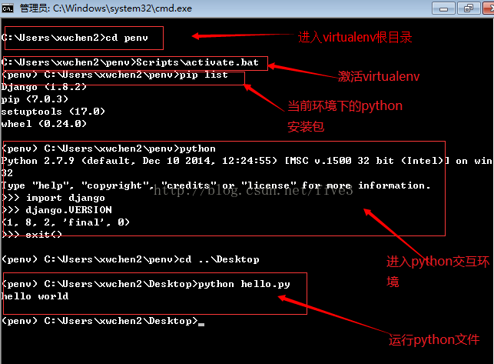

4、集成到开发环境

当前在PyCharm中是支持virtualenv环境集成的，其它的IDE暂时未研究，集成也是很方便的：

1、新建一个项目

2、点击解释器栏的设置icon

3、选择virtualenv

4、可以新建也可以选择一个已有的virtualenv环境

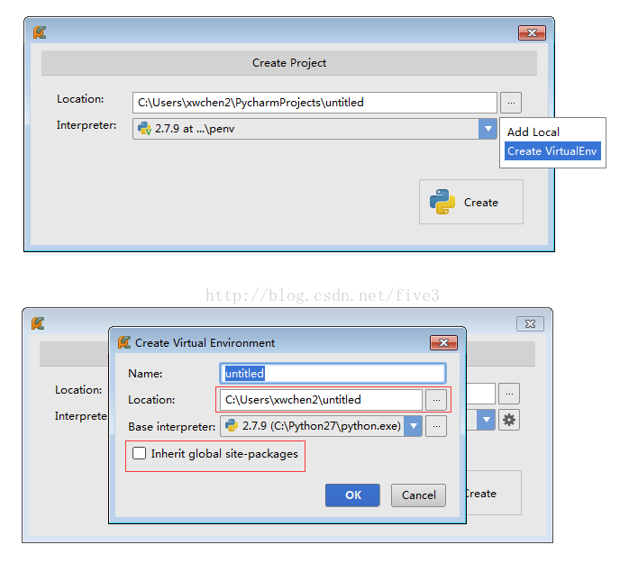

配置到之后我们也可以在该项目中测试下，选择一个区别与系统环境的安装模块，查看下其版本是否正确，我这里因为有2个django版本，所以使用django模块来测试的，得到的是正确的结果。

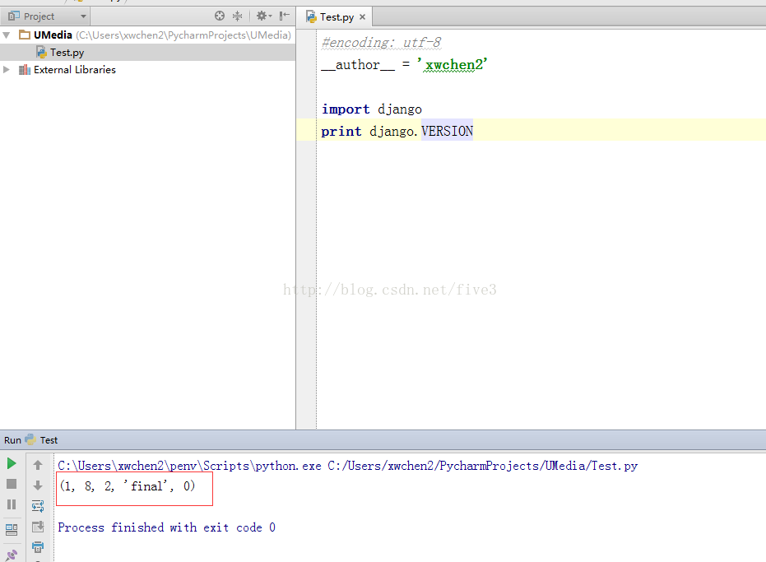

目前您尚未登录，请 [登录](https://passport.csdn.net/account/login?from=http%3A%2F%2Fblog.csdn.net%2Ffive3%2Farticle%2Fdetails%2F46340401) 或 [注册](http://passport.csdn.net/account/register?from=http%3A%2F%2Fblog.csdn.net%2Ffive3%2Farticle%2Fdetails%2F46340401) 后进行评论

相关文章推荐

[**windows 上使用virtualenv进行python多版本转换**](http://blog.csdn.net/qq_33897536/article/details/52052375)

近期因为需要在python2.7和Python3.5上进行工作学习，可是笔记本只配置了python3.5环境。 所以打算使用virtualenv这个强大的工具进行多版本转换...

* [qq\_33897536](http://blog.csdn.net/qq_33897536)
* 2016年07月28日 10:05
* 3173

[**利用virtualenv给管理python的多环境.(MAC亲测,简单几步即可,指定python版本)**](http://blog.csdn.net/zhang89xiao/article/details/76652245)

在开发Python应用程序的时候，系统安装的Python3只有一个版本：3.4。所有第三方的包都会被pip安装到Python3的site-packages目录下。 如果我们要同时开发多个应用程序，那...

* [zhang89xiao](http://blog.csdn.net/zhang89xiao)
* 2017年08月03日 23:10
* 602

[**virtualenv 指定 python 解释器的版本**](http://blog.csdn.net/lanchunhui/article/details/51558967)

使用如下命令为 ubuntu 系统安装 virtualenvsudo apt-get install python-virtualenv当我们使用 virtualenv 命令创建虚拟环境时，默认使用的...

* [lanchunhui](http://blog.csdn.net/lanchunhui)
* 2016年06月01日 20:55
* 2833

[**windows下使用virtualenv进行多版本python共存**](http://blog.csdn.net/hyhnoproblem/article/details/42237773)

今天，想写个nodejs下载网页的脚本，打算用node-curl实现。 运行npm install node-curl的时候，编译的时候报错，提示不能用python3.4，只能用2.5~3.0之间的...

* [hyhnoproblem](http://blog.csdn.net/hyhnoproblem)
* 2014年12月29日 14:36
* 7271

[**Windows中安装使用Virtualenv来创建独立Python环境**](http://blog.csdn.net/qq_19865617/article/details/78331551)

1.现安装模块包virtualenv: pip install virtualenv 2.创建虚拟环境：virtualenv env1

* [qq\_19865617](http://blog.csdn.net/qq_19865617)
* 2017年10月24日 16:53
* 165

[**virtualenv创建独立的Python环境**](http://blog.csdn.net/u011860731/article/details/46534321)

第一步：在linux上已经存在python2.7的情况下，安装python3.2 http://zhidao.baidu.com/question/379072295.html 1．下载源代码  在...

* [u011860731](http://blog.csdn.net/u011860731)
* 2015年06月17日 16:08
* 1572

[**[python]如何使用virtualenvwrapper切换 不同版本的python？**](http://blog.csdn.net/u012973744/article/details/42236205)

早就听说virtualenv是python必备神器之一，但一直觉得mac自带的python2.7就很好用了，好像没有必要用virtualenv，不过今天在github上看到一个新的python开源项目...

* [u012973744](http://blog.csdn.net/u012973744)
* 2014年12月29日 14:15
* 1408

[**virtualenv介绍及基本使用**](http://blog.csdn.net/u012734441/article/details/55044025)

virtualenv介绍及基本使用 1.virtualenv介绍 2.安装virtualenv 3.virtualenv运行使用 4.virtualenv其他命令 综合 ...

* [u012734441](http://blog.csdn.net/u012734441)
* 2017年02月13日 08:37
* 1406

[**使用virtualenv在ubuntu上搭建python 3开发环境**](http://blog.csdn.net/wangtaoking1/article/details/46347025)

使用virtualenv在ubuntu上搭建python 3开发环境

* [wangtaoking1](http://blog.csdn.net/wangtaoking1)
* 2015年06月03日 15:58
* 6058

[**在ubuntu中使用virtualenv创建python2和python3的虚拟环境**](http://blog.csdn.net/qingche456/article/details/65465760)

1.用pip安装virtualenv sudo apt-get install python-virtualenv 2.1 创建python2的虚拟环境，进入要创建虚拟环境的目录下，我是放在/...

* [qingche456](http://blog.csdn.net/qingche456)
* 2017年03月23日 23:09
* 5533

[**Windows下灵活使用python2&3！ VirtualEnv大法好！**](http://blog.csdn.net/Littlecuter/article/details/71701529)

python2 & 3的矛盾虽然python3推出已经好几年了，但是有时候参考一下古老的代码的时候，所需要的一些包经常是在python2下才可以使用的，而且有些更新比较慢的包在python3.x的最新...

* [Littlecuter](http://blog.csdn.net/Littlecuter)
* 2017年05月12日 02:39
* 670

[**Virtualenv使用**](http://blog.csdn.net/bluehawksky/article/details/50681431)

转自：http://blog.csdn.net/lihao21/article/details/50385766 一、简介 Virtualenv是一个用来创建隔离的python虚拟环境的工具。...

* [bluehawksky](http://blog.csdn.net/bluehawksky)
* 2016年02月17日 16:51
* 2893

[**virtualenv使用技巧**](http://blog.csdn.net/shanliangliuxing/article/details/8768727)

转自：https://virtualenv-chinese-docs.readthedocs.org/en/latest/#wrongway virtualenv 讨论区勘误 ...

* [shanliangliuxing](http://blog.csdn.net/shanliangliuxing)
* 2013年04月07日 17:28
* 4988

[**virtualenv详解**](http://blog.csdn.net/bluehawksky/article/details/50681301)

转自：https://virtualenv-chinese-docs.readthedocs.org/en/latest/# Contents virtualenv ...

* [bluehawksky](http://blog.csdn.net/bluehawksky)
* 2016年02月17日 16:38
* 6295

[**pyCharm 当中使用VirtualEnv**](http://blog.csdn.net/u012104256/article/details/53471836)

宇宙第二IDE神器公司jetbrains（第一IDE公司是微软）所提供的pyCharm已经集成了VirtualEnv，在pyCharm即可快速的创建出虚拟环境并用于开发。 Preferenc...

* [u012104256](http://blog.csdn.net/u012104256)
* 2016年12月05日 23:57
* 6587

[**windows下使用pycharm配置python的virtualenv环境**](http://blog.csdn.net/hy245120020/article/details/50776197)

环境：win10 python2.7.10（64）在path中配置python环境D:\Develop\Python27\Scripts D:\Develop\Python27\安装virtuale...

* [hy245120020](http://blog.csdn.net/hy245120020)
* 2016年03月01日 22:29
* 5540

[**PyCharm中使用virtualenv进行django开发**](http://blog.csdn.net/u011956172/article/details/51683960)

1 在设置中找到Project Interpreter 打开PyCharm,选择file->settings 在弹出的窗口搜索，project、interpreter等关键字均可,找到 Projec...

* [u011956172](http://blog.csdn.net/u011956172)
* 2016年06月15日 17:47
* 3749

[**pycharm 创建 virtualenv**](http://blog.csdn.net/u010098331/article/details/63700568)

PyCharm可以使用virtualenv中的功能来创建虚拟环境。PyCharm紧密集成了virtualenv，所以只需要在setting中配置即可创建虚拟环境。而且PyCharm捆绑了virtual...

* [u010098331](http://blog.csdn.net/u010098331)
* 2017年03月19日 21:21
* 455

[**在window的cmd中安裝virtualenv和在pycharm安裝virtualenv**](http://blog.csdn.net/qingche456/article/details/54602909)

1.在window的cmd中安裝virtualenv 首先默认安装了python 3.5版本 ，安装了pip 打开cmd进入到： F:\Program Files (x86)\Python3...

* [qingche456](http://blog.csdn.net/qingche456)
* 2017年01月18日 17:10
* 639

[**如何在pycharm中使用配置好的virtualenv环境**](http://blog.csdn.net/seven_zhao/article/details/71636560)

from:  http://www.cnblogs.com/IDRI/p/6354237.html Linux： 启动虚拟环境： source env/bin/activ...

* [seven\_zhao](http://blog.csdn.net/seven_zhao)
* 2017年05月11日 15:51
* 1450

[**像风一样的自由**](http://blog.csdn.net/five3)

＋关注

原创

**170**

粉丝

**537**

喜欢

**0**

码云

[**0**](https://gitee.com/five3?utm_source=csdn_blog)

他的最新文章

[更多文章](http://blog.csdn.net/five3)

* [Python多重继承说明及应用](http://blog.csdn.net/five3/article/details/78646978)
* [MySQL并发更新数据加锁处理](http://blog.csdn.net/five3/article/details/78623608)
* [Pycharm配置远程调试](http://blog.csdn.net/five3/article/details/78615589)

[相关推荐](http://blog.csdn.net/five3/article/details/46340401#related)

* [windows 上使用virtualenv进行python多版本转换](http://blog.csdn.net/qq_33897536/article/details/52052375)
* [利用virtualenv给管理python的多环境.(MAC亲测,简单几步即可,指定python版本)](http://blog.csdn.net/zhang89xiao/article/details/76652245)
* [virtualenv 指定 python 解释器的版本](http://blog.csdn.net/lanchunhui/article/details/51558967)
* [windows下使用virtualenv进行多版本python共存](http://blog.csdn.net/hyhnoproblem/article/details/42237773)

他的热门文章

* [HTTP协议之multipart/form-data请求分析](http://blog.csdn.net/five3/article/details/7181521)

174724

* [python--httplib模块使用](http://blog.csdn.net/five3/article/details/7078951)

94297

* [python单元测试unittest](http://blog.csdn.net/five3/article/details/7104466)

70177

* [Linux下使用git命令及github项目](http://blog.csdn.net/five3/article/details/8904635)

61789

* [python中telnetlib模块的使用](http://blog.csdn.net/five3/article/details/8099997)

51452

* [4](javascript:void(0);)

内容举报

返回顶部